|  |  |  |  |  |  |  |  |  |  |
| --- | --- | --- | --- | --- | --- | --- | --- | --- | --- |
| МИНИСТЕРСТВО НАУКИ И ВЫСШЕГО ОБРАЗОВАНИЯ В РФ | | | | | | | | | |
|  | | | |  | | |  | | |
|  | | ФГБОУ ВО «Пермский государственный национальный исследовательский университет» | | | | | |  | |
|  | | | |  | | |  | | |
|  | | Отчёт  по дисциплине «Формальные грамматики и методы трансляции» | | | | | |  | |
|  | | |  | | | |  | | |
|  | Работу выполнил  студент гр. ПМИ-4-18  Колесников А.С. _________  (подпись)  «___» __________ 2022 | | | |  | Проверил  ассистент кафедры МОВС  Пономарев Ф.А._________  (подпись)  «___» __________ 2022 | | |  |
|  | | | | | | | | | |
| Пермь 2022 | | | | | | | | | |

Оглавление

1 Структура компилятора 3

2 Модуль ввода-вывода 4

3 Лексический анализатор 5

4 Синтаксический анализатор 6

5 Семантический анализатор 7

1. Структура компилятора

Компилятор – это программа которая переводит программу на языке высокого уровня в эквивалентную программу на другом языке. Обычно компилятор также выдает листинг, содержащий текст исходной программы и сообщения обо всех обнаруженных ошибках.

Разработка программного обеспечения подразумевает модульность и хорошую структурированность программ. Учитывая это, представим компилятор как совокупность логически взаимосвязанных модулей (рис. 1).

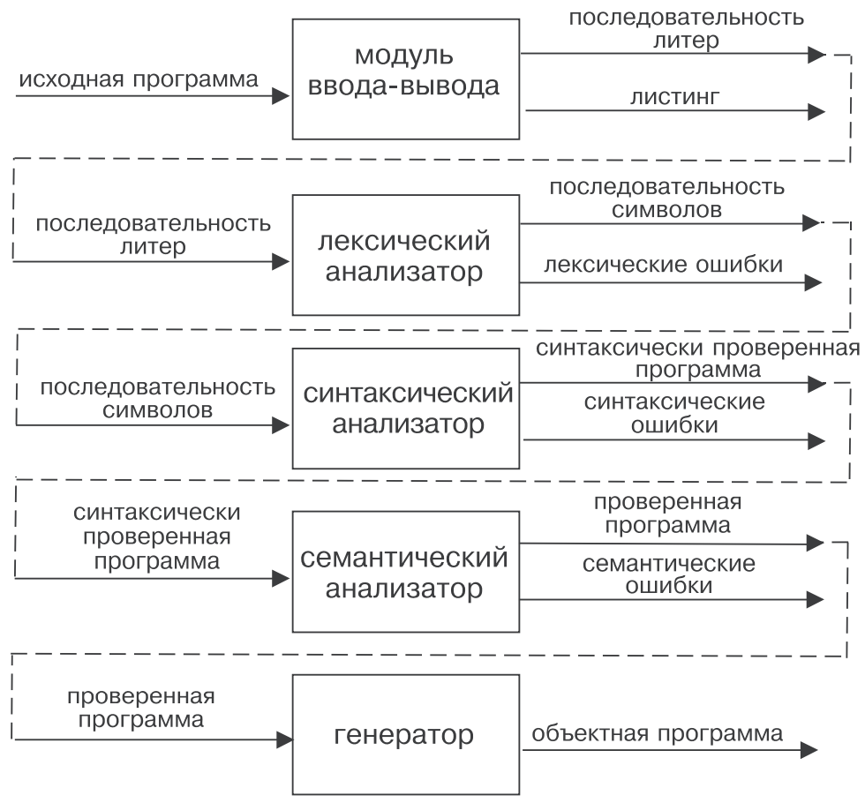

Рисунок

– Структура компилятора

Модуль ввода вывода отвечает за все действия, связанные с чтением и записью данных. Для каждого типа устройства может существовать свой собственный модуль ввода-вывода.

Лексический анализатор осуществляет простой лексический анализ исходной программы. На вход он получает последовательность литер, а отдает последовательность лексем.

Синтаксический анализатор проверяет, удовлетворяет ли программа формальным правилам.

Семантический анализатор проверяет не нарушены ли неформальные правила описания языка.

Генератор отображает независимое промежуточное представление исходной программы на реальную ЭВМ, поэтому должен переписываться для каждой новой машины.

1. Модуль ввода-вывода

Модуль ввода-вывода считывает последовательность литер исходной программы с внешнего устройства и передает их анализатору. Анализатор проверяет, удовлетворят ли эта последовательность литер правилам описания языка, и формирует в случае необходимости сообщения об ошибках.

1. Лексический анализатор
2. Синтаксический анализатор
3. Семантический анализатор